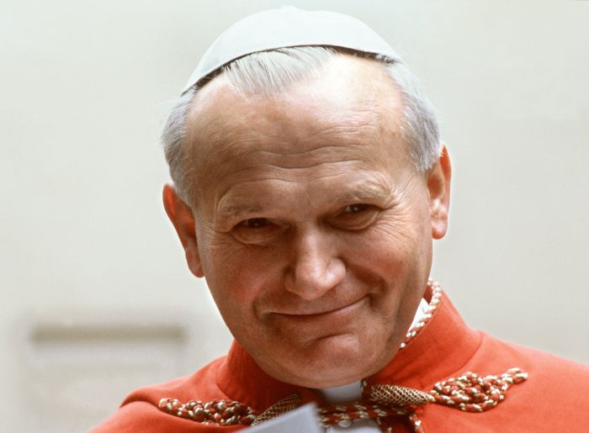
Karol Wojtyła -
papież Jan Paweł II.
Wielki Polak,
pielgrzym, sportowiec,
miłośnik natury i poeta.

Karol Wojtyła był pierwszym polskim papieżem. Został nim w wieku 58 lat i uradował tym wszystkich Polaków. Pomimo tak wielkiego wyróżnienia, na zawsze pozostał skromny. Nie zgodził się, aby wożono go w lektyce, a do ludzi zwracał się w ich ojczystym języku. Potrafił porozumiewać się z łatwością w siedmiu językach.

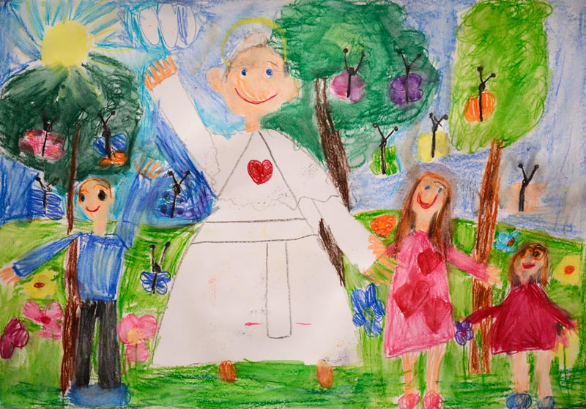
Karol Wojtyła kochał ludzi, a szczególnie dzieci. Pragnął, aby każde dziecko miało dobre życie, niezależnie od kraju, w jakim mieszka i religii, jaką wyznaje. Był pierwszym papieżem, który napisał list do dzieci.
Jan Paweł II odwiedził aż 132 kraje świata, w tym 900 miejscowości. Podczas swoich pielgrzymek rozmawiał z ludźmi i wygłosił aż 2 i pól tysiąca przemówień.
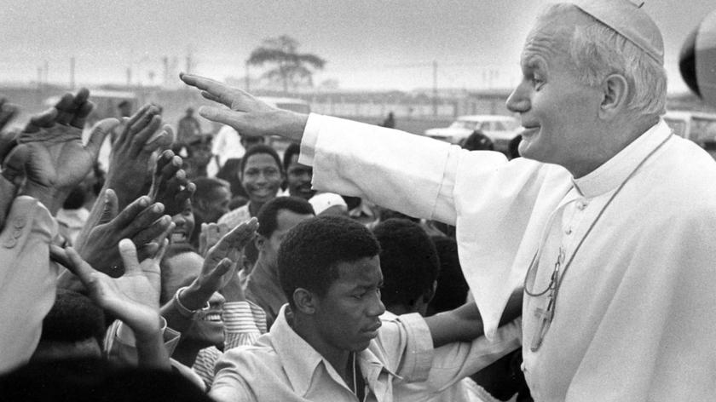
Nawet kiedy był najbardziej zajęty, zawsze znajdował czas na rozmowę z drugim człowiekiem. Swoim przykładem uczył nas, abyśmy rozmawiali ze sobą z miłością i szacunkiem.

